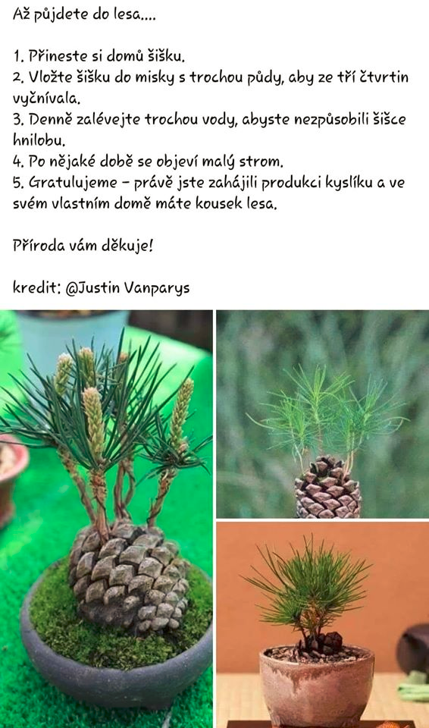
Miláčkové moji, posílám úkol na tento týden. Bude to pro vás určitě zajímavé. Komu se podaří tento pokus, tak se moc těším na fota z tohoto experimentu. Dávejte pozor, aby nebyla šiška moc potopená ve vodě, je tam riziko že by uhnila.

